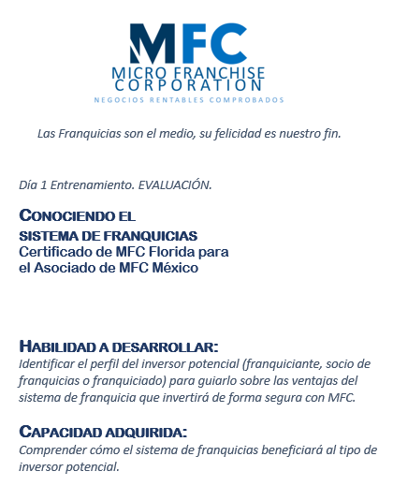

**¿Qué es MFC?**

|  |
| --- |
|  |

**¿Qué es una franquicia?**

|  |
| --- |
|  |

**¿Cuántos tipos de clientes atiende MFC y cuáles son?**

|  |
| --- |
|  |

**¿Quién es un franquiciante?**

|  |
| --- |
|  |

**¿Quién es un franquiciado?**

|  |
| --- |
|  |

**¿Quién es un socio de franquicia?**

|  |
| --- |
|  |

**¿Cuántas empresas nacen cada año en Centroamérica, México y Estados Unidos y cuál es el porcentaje de quiebre a partir del 2do año de fundadas?**

|  |
| --- |
|  |

**¿Qué tipo de cliente es el Franquiciante?**

1. **Un microempresario**
2. **Un emprendedor**
3. **Un patrocinador**

|  |
| --- |
|  |

**¿Qué tipo de cliente es el Franquiciado?**

1. **Un microempresario**
2. **Un emprendedor**
3. **Un patrocinador**

|  |
| --- |
|  |

**¿Qué tipo de cliente es el Socio Franquicia?**

1. **Un microempresario**
2. **Un emprendedor**
3. **Un patrocinador**

|  |
| --- |
|  |

**¿Qué cantidad de tipos de franquicias existen hoy en el mundo y cuántos sus establecimientos?**

|  |
| --- |
|  |